Portaria Interna nº Nº 03/2025

Venda Nova do Imigrante – ES, 14 de fevereiro de 2025.

CONSIDERANDO atribuição imposta pelo art. 46, I e IV, do Estatuto Social, institui a presente portaria para regular o uso da área fitness do Creven;

CONSIDERANDO que o horário de funcionamento da Área Fitness acompanha o horário da portaria da piscina, das 08h00min ás 20h30min;

CONSIDERANDO que os usuários do espaço sejam dotados de bom senso, zelo ao patrimônio e respeito ao associado;

A Diretoria Executiva do CREVEN resolve:

Art. 1º - DO ACESSO

§ 1º - Este será controlado pela portaria da piscina. Na ausência de funcionamento da portaria citada, o local responsável para o controle será a portaria principal do CREVEN. Para acesso, faz-se OBRIGATÓRIO a apresentação e a retenção da carteirinha.

§ 2º - O associado deverá fazer prévio agendamento para utilização do espaço. Este agendamento será realizado através do link de acesso ou QR code disponibilizados pelo clube.

§ 3º - Somente será permitido a entrada de associados, ou seja, sócios e dependentes. Os convidados não poderão usar o espaço. Maiores de 16 anos e menores de 18 anos somente poderão permanecer no espaço se acompanhado de um maior responsável, devidamente identificado, na portaria da piscina.

§ 4º - Crianças não estão autorizadas a utilizar os equipamentos e aparelhos do espaço. Para utilização do espaço, os sócios deverão se vestir adequadamente para a prática de atividade física, ficando terminantemente proibido o uso da área fitness com roupas de banho (biquínis, sungas e afins).

Art. 2º - DO USO

§ 1º - Dada a quantidade de associados e visando a maior segurança e conforto para todos, deverá haver o agendamento prévio da utilização do espaço, através do aplicativo, que a secretaria encaminhar ao associado. Além do agendamento, necessário fazer check in na portaria.

§ 2º - Para adentrar ao espaço, será OBRIGATÓRIO a assinatura do livro que estará na porta de acesso da área. Neste, será registrado o nome completo do sócio, bem como horário de entrada e de saída.

§ 3º - O máximo de pessoas a utilizar o espaço simultaneamente deverá ser 06.
§ 4º - O tempo limite para utilização de esteira e bicicleta será de até 30 minutos.

§ 5º - Os demais aparelhos serão utilizados deliberadamente, de acordo com o interesse do associado e a finalidade da área fitness.

§ 6º - Os pesos utilizados durante o horário em que estiver treinando, deverão ser voltados para o espaço correto, por quem os utilizou.

§ 7º A duração limite de uso do espaço não poderá exceder a 1h30min.

§ 8º - É expressamente proibido comer dentro da área de treinamento, bem como ingerir bebida alcoólica.

§ 9º O usuário que causar dano a qualquer equipamento do espaço, deverá indenizar.

§ 10º O CREVEN não se responsabiliza pela perda, dano ou extravio de objetos e pertences pessoais. No entanto, caso sejam encontrados pela equipe, será enviado para os “achados e perdidos”.

Art. 3º - DAS PENALIDADES

§ 1º - O sócio que descumprir as disposições desta Portaria, poderá ter o acesso suspenso a este espaço e será devidamente punido.

§ 2º - A referida penalidade será realizada através de um processo administrativo disciplinar.

Art. 4º - CASOS OMISSOS

§ 1º - Os casos omissos nesta Portaria serão deliberados pela Diretoria Executiva.

§ 2º - Todas as sugestões e reclamações deverão ser encaminhadas, por escrito, para a secretaria.

Art. 3º - Esta portaria entra em vigor na data da sua publicação.

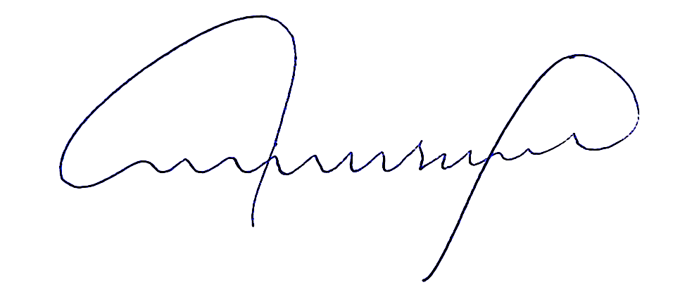

_____________________________________
Carlos Borel da Silva Neto
Presidente do Clube Recreativo Venda Nova - Creven

